|  |  |
| --- | --- |
|  | BỘ GIÁO DỤC VÀ ĐÀO TẠO  **TRƯỜNG ĐẠI HỌC CÔNG NGHỆ TP. HCM** |

**ĐỒ ÁN CHUYÊN NGÀNH**

**GAME RPG**

**POKEMON HUTECH FANMADE**

Ngành: **CÔNG NGHỆ THÔNG TIN**

Chuyên ngành: **CÔNG NGHỆ PHẦN MỀM**

**Giảng viên hướng dẫn** : TS. Huỳnh Quốc Bảo

**Sinh viên thực hiện** **1** : Nguyễn Tiến Đạt

**MSSV**: 1911065188 **Lớp:** 19DTHB1

**Sinh viên thực hiện 2** : Lê Thành Sang

**MSSV**: 1911066323 **Lớp:** 19DTHB1

**Sinh viên thực hiện 3** : Lương Thế Lực

**MSSV**: 1911064885 **Lớp:** 19DTHB1

TP. Hồ Chí Minh, 2022

# **LỜI CAM ĐOAN**

Cảm ơn thầy Huỳnh Quốc Bảo đã giúp tụi em trong việc thực hiện đồ án này. Bọn em xin cam đoan rằng những gì tụi em làm được trong kì đồ án lần này đều là tụi em tự tay thực hiện (Chỉ tham khảo thông tin và các cơ chế game trên mạng – có ghi nguồn ở dưới). Bọn em sẽ chịu trách nhiệm với những gì mà tụi em đã nói. Xin chân thành cảm ơn.

**MỤC LỤC**

**LỜI CAM ĐOAN** I

**MỤC LỤC** II

**DANH MỤC HÌNH ẢNH** IV

**Chương 1:** **TỔNG QUAN** 1

**1.** **Giới thiệu** 1

*1.1.* *Thể loại RPG* 1

**2.** **Nhiệm vụ đồ án** 2

**3.** **Cấu trúc đồ án** 2

**Chương 2:** **CƠ SỞ LÝ THUYẾT** 3

**1.** **Công nghệ thực hiện đồ án** 3

*1.1.* *Unity* 3

*1.2.* *Ngôn ngữ lập trình: C#* 3

**2.** **Các yếu tố để tạo nên game Pokémon** 3

*2.1.* *Các Pokémon khởi đầu* 3

*2.3.* *Những yếu tố quyết định chỉ số* 4

*2.4.* *Chiêu thức trong Pokémon* 5

*2.5.* *Hệ của Pokémon* 6

*2.6.* *Thu phục Pokémon* 7

*2.7.* *Trận đấu Pokémon* 7

**3.** **Những công thức tính cần thiết trong đồ án** 8

*3.1.* *Damage (Sát thương)* 8

*3.2.* *Tỉ lệ bắt được Pokemon và đếm số lần lắc bóng pokemon* 9

*3.3.* *Tiến hóa (Evolution)* 10

*3.4.* *Tính exp (kinh nghiệm)* 10

**4.** **Tính năng trong game** 12

*4.1.* *Các nút điều khiển nhân vật* 12

*4.2.* *Cơ sở vật chất trong game* 12

*4.3.* *Random Pokémon trong map (Random encounter – gặp ngẫu nhiên Pokémon theo tỉ lệ)* 12

**5.** **Cốt truyện và nhiệm vụ người chơi. (Trong phần Demo)** 13

**Chương 3:** **KẾT QUẢ THỰC NGHIỆM** 15

**1.** **Hệ thống di chuyển:** 15

*1.1.* *Di chuyển cơ bản:* 15

*1.2.* *Bắt gặp chướng ngại:* 15

1.2.1. Khi di chuyển trên đối tượng cỏ sẽ có khả năng bắt gặp các pokemon địch. 15

1.2.2. Vật cản khi di chuyển: 15

**2.** **Một số hệ thống trong game** 15

*2.1.* *Các đối tượng có thể chiến đấu:* 15

2.1.1. Pokemon hoang dã: 15

2.1.2. Nhà huấn luyện: 16

*2.2.* *Cơ chế chiến đấu* 16

*2.3.* *Cơ chế khác* 19

*2.4.* *Cơ chế bắt Pokemon* 20

*2.5.* *Túi đồ và vật phẩm* 20

*2.6.* *Shop và trung tâm hồi phục. (Pokémon centré)* 22

*2.7.* *Cơ chế nhiệm vụ:* 22

*2.8.* *Map (Trong bản Demo)* 23

**Chương 4:** **KẾT LUẬN VÀ KIẾN NGHỊ** 24

**TÀI LIỆU THAM KHẢO** 25

# **DANH MỤC HÌNH ẢNH**

Hình 2‑1 Charmander 3

Hình 2‑2 Squirrel 3

Hình 2‑3 Bulbasaur 3

Hình 2‑4 Quy tắc khắc chế hệ trong game 6

Hình 2‑5 Ví dụ về tỉ lệ gặp Pokémon trong một map 13

Hình 3‑1 Nơi gặp địch 15

Hình 3‑2 Vật thể người chơi không thể đi qua 15

Hình 3‑3 Trận chiến với Pokemon hoang dã 15

Hình 3‑4 Gặp nhà huấn luyện khác trên đường 16

Hình 3‑5 không thể chạy trốn khỏi trận đấu 16

Hình 3‑6 Phần thưởng sau trận chiến (1) 16

Hình 3‑7 Phần thưởng sau trận chiến (2) 16

Hình 3‑8 Chiến đấu trong game 17

Hình 3‑9 Cơ chế khắc chế của hệ trong game 17

Hình 3‑10 Hud 17

Hình 3‑11 Tổ đội của người chơi 18

Hình 3‑12 Sử dụng vật phẩm trong game 18

Hình 3‑13 Chạy trốn khỏi trận chiến 18

Hình 3‑14 Lãng quên khi học quá 4 chiêu 19

Hình 3‑15 Quá trình tiến hoá (1) 19

Hình 3‑16 Quá trình tiến hoá (2) 19

Hình 3‑17 Bắt Pokemon 20

Hình 3‑18 Pokemon chạy thoát 20

Hình 3‑19 Menu trong game 20

Hình 3‑20 Danh mục vật phẩm (1) 21

Hình 3‑21 Danh mục vật phẩm (2) 21

Hình 3‑22 Danh mục vật phẩm (3) 21

Hình 3‑23 Thông báo có thể học chiêu hay không 21

Hình 3‑24 Shop và trung tâm hồi phục 22

Hình 3‑25 Nhiệm vụ trong game (1) 22

Hình 3‑26 Nhiệm vụ trong game (2) 22

Hình 3‑27 Map trong game (1) 23

Hình 3‑28 Map trong game (2) 23

# **TỔNG QUAN**

* 1. **Giới thiệu**
     1. *Thể loại RPG*

RPG (hay còn gọi là game nhập vai – Role-playing games) là một trong những thể loại game được yêu thích nhất hiện nay. Trong game, người chơi sẽ được hóa thân vào nhân vật trong thế giới ảo, họ sẽ liên tiếp đón nhận những thử thách khó khăn để hoàn thành nhiệm vụ, đồng thời cũng nâng cấp cho nhân vật của bản thân

Hiện nay, RPG có nhiều biến thể như MMORPG (Multi Masive Online – game trực tuyến nhiều người chơi), ARPG (RPG kết hợp với nội dung hành động), …

Một số tựa game RPG nổi tiếng: Diablo, Fallout, The Witcher, …

Game RPG truyền thống thường có 5 yếu tố cơ bản:

* Khả năng cải thiện nhân vật của bạn trong suốt trò chơi bằng cách tăng số liệu thống kê hoặc cấp độ của nhân vật
* Hệ thống chiến đấu dựa trên menu với một số lựa chọn về kỹ năng, phép thuật và sức mạnh hoạt động cũng như hệ hống kiểm kê hoạt động với các thiết bị đeo được như áo giáp và vũ khí.
* Một nhiệm vụ trung tâm chạy xuyên suốt trò chơi dưới dạng cốt truyện và các nhiệm vụ phụ bổ sung và thường là tùy chọn
* Khả năng tương tác với các yếu tố của môi trường hoặc cốt truyện thông qua các khả năng bổ sung, ví dụ: khóa, giải câu đố, giao tiếp,…
* Sự tồn tại của các lớp nhân vật nhất định xác định các đặc điểm, kỹ năng, khả năng và phép thuật của một nhân vật, ví dụ: pháp sư, trộm, chiến binh,…
* Các game nhập vai hiện đại không nhất thiết phải có tất cả các yếu tố này, có 1 hoặc 2 yếu tố kết hợp với các yếu tố thể loại khác[1].
  + 1. *Turn-based*

Turn-based là thể loại game dàn trận chiến thuật tấn công theo lượt, có nghĩa là từng người chơi đến lượt mình sẽ điều khiển nhân vật, sử dụng kĩ năng, di chuyển… sau đó lại đến lượt người kia, rồi lại đến mình tiếp tục[2].

* 1. **Nhiệm vụ đồ án**
* Phân tích yêu cầu, chức năng trong game
* Xây dựng và triển khai game một cách hoàn thiện hơn
* Tạo ra game có giao diện dễ tương tác, dễ dàng điều khiển và thao tác
* Tìm và sửa lỗi phát sinh trong game
* Chạy game thử nghiệm
  1. **Cấu trúc đồ án**

Nội dung đồ án bao gồm:

* Tổng quan đề tài
  + Giới thiệu thể loại game RPG, turn-based.
  + Nhiệm vụ đồ án.
* Cơ sở lý thuyết
  + Công nghệ thực hiện đồ án
  + Những công thức tính toán có trong đồ án
  + Tính năng trong game
* Kết quả thực nghiệm
* Kết luận và kiến nghị

# **CƠ SỞ LÝ THUYẾT**

* 1. **Công nghệ thực hiện đồ án**
     1. *Unity*

Unity là một game engine đa nền tảng được phát triển bởi Unity Technologies, mà chủ yếu để phát triển video game cho máy tính, consoles và điện thoại. Lần đầu tiên nó được công bố chạy trên hệ điều hành OS X, tại Apple's Worldwide Developers Conference vào năm 2005, đến nay đã mở rộng 27 nền tảng[3].

* + 1. *Ngôn ngữ lập trình: C#*

C# (C Sharp) là một ngôn ngữ lập trình hướng đối tượng đa năng, mạnh mẽ được phát triển bởi Microsoft. C# là phần khởi đầu cho kế hoạch .NET của họ. Tên của ngôn ngữ bao gồm kí tự thăng Microsoft nhưng theo ECMA là C#, chỉ bao gồm dấu số thường. Microsoft phát triển C# dựa trên C++ và Java. C# được miêu tả là ngôn ngữ có được sự cân bằng giữa C++, Visual Basic, Delphi và Java.

C# được thiết kế chủ yếu bởi Anders Hejlsberg kiến trúc sư phần mềm nổi tiếng với các sản phẩm Turbo Pascal, Delphi, J++, WFC. Phiên bản gần đây nhất là 9.0, được phát hành vào năm 2020 cùng với Visual Studio 2019 phiên bản 16.8[4].

* 1. **Các yếu tố để tạo nên game Pokémon**
     1. *Các Pokémon khởi đầu*

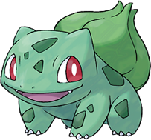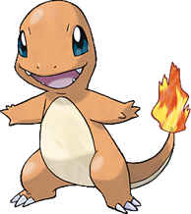Lúc đầu, chúng ta (người chơi) se được nhận một trong ba con Pokémon khởi đầu: Squirtle, Charmander và Bulbasaur

Hình 2‑1 Charmander

Hình 2‑2 Squirrel

Hình 2‑3 Bulbasaur

* + 1. *Các chỉ số trong Pokémon*
* HP: là chỉ số đặc trưng cho sức khỏe của Pokémon. Mỗi con Pokémon đều có một giới hạn sức khỏe nhất định. Khi bị trúng đòn tấn công thì chỉ số này giảm dần, và nếu chỉ số này giảm xuống còn 0 thì Pokémon sẽ vào trạng thái Fainted(Ngất), tạm thời mất khả năng chiến đấu cho đến khi dùng vật phẩm hoặc đến trung tâm y tế để tăng chỉ số này trở lại
* Attack: là chỉ số đặc trưng cho mức độ gây thương tích của Pokémon khi nó dùng vào một chiêu vật lý. Một chiêu vật lý có một sức mạnh nhất định. Nhưng khả năng gây thương tích thì còn phụ thuộc vào Attack của Pokémon ra chiêu và Defense của Pokémon chịu đòn.
* Special Attack: Tương tự như attack, nhưng là khi Pokémon sử dụng chiêu thức đặc biệt.
* Defense: là chỉ số đặc trưng cho khả năng chịu đựng chiêu thức vật lý của Pokémon. Pokémon có Defense cao hơn sẽ dễ dàng chống chọi với cùng một chiêu thức so với Pokémon có Defense thấp hơn. Lưu ý rằng Defense chỉ có nghĩa khi Pokémon phải chịu một chiêu vật lý.
* Special Defense :là chỉ số đặc trưng cho khả năng chịu đựng chiêu thức đặc biệt của Pokémon. Nó có ý nghĩa tương tự Defense, nhưng dùng cho trường hợp các chiêu thức là các chiêu đặc biệt.
* Speed: Tốc độ, là đặc trưng cho sự nhanh nhẹn của Pokémon. Chỉ số này quyết định Pokémon nào sẽ ra chiêu trước.
* Accuracy: Độ chính xác, là chỉ số quyết định khả năng đánh trúng Pokémon khác của một Pokémon. Accuracy khi bắt đầu trận đấu của mọi Pokémon là 100%, trừ khi bị ảnh hưởng bởi những điều kiện khác.
  + 1. *Những yếu tố quyết định chỉ số*
* Chỉ số gốc: Chỉ số gốc là thứ ảnh hưởng lớn nhất đến sức mạnh của Pokémon ở bất kỳ cấp độ nào. Nếu không kể đến các yếu tố khác như Chỉ số cá thể, Chỉ số nỗ lực và Bản tính, một Pokémon có cấp độ 100 sẽ có Attack, Defense, Speed, Special Attack, và Special Defense chính xác bằng gấp đôi cộng thêm 5 chỉ số gốc, trong khi HP sẽ bằng gấp đôi cộng thêm 110 chỉ số gốc
* Cấp độ (Level): Khi một Pokémon lên cấp độ, những chỉ số cơ bản của nó sẽ tăng theo. Điều này có nghĩa là một chỉ số của Pokémon gần như không thể bị giảm đi khi lên cấp
  + 1. *Chiêu thức trong Pokémon*

Hay còn được gọi là đòn đánh (attack technique) là kỹ năng mà Pokémon chủ yếu sử dụng trong trận đấu. Mỗi Pokémon sẽ sử dụng một chiêu thức mỗi lượt. Một số chiêu thức cũng có thể được sử dụng bên ngoài trận đấu

* + - 1. Hệ của chiêu thức

Một chiêu thức có một hệ xác định. Pokémon nhận sát thương gấp đôi từ các chiêu thức của hệ khắc với chúng và chỉ nhận một nửa sát thương từ các chiêu thức mà chúng kháng lại. Một số loại Pokémon cho phép miễn nhiễm hoàn toàn với các loại tấn công nhất định (Sẽ được nói rõ hơn ở phần sau).

* + - 1. Đặc điểm

Một Pokémon chỉ có thể biết từ một đến bốn chiêu thức cùng một lúc, trong tổng số gần 800 chiêu thức cho tới Thế hệ VIII. Tuy nhiên, không một Pokémon nào có thể học mọi chiêu thức. Mỗi Pokémon đều có một bộ chiêu thức được xác định trước. Pokémon sau khi tiến hóa thường có số lượng chiêu thức trong bộ chiêu thức lớn hơn so với các dạng tiến hóa trước của chúng nhưng chúng sẽ học chiêu thức với tốc độ chậm hơn hoặc thậm chí ngừng học chiêu thức hoàn toàn bằng cách tăng cấp. Điều này có thể cung cấp động lực để trì hoãn sự tiến hóa của Pokémon. Hầu hết các Bộ ba Huyền Thoại và Bộ đôi Huyền Thoại có bộ chiêu thức tương tự nhau

* + - 1. Loại chiêu thức

Có 2 loại chiêu thức là chiêu thức trạng thái và chiêu thức tấn công. Các chiêu thức không gây sát thương trực tiếp được gọi là các chiêu thức trạng thái. Các chiêu thức tấn công được chia thành chiêu thức vật lý (sát thương được tính theo Attack của Pokémon tung chiêu và Defense của Pokémon chịu đòn) và chiêu thức đặc biệt (được tính theo Special Attack của Pokémon tung chiêu và Special Defense của Pokémon chịu đòn) tùy thuộc vào đặc điểm của mỗi chiêu thức.

* + 1. *Hệ của Pokémon*

Là một cơ chế xác định điểm mạnh, yếu của từng Pokémon và chiêu thức của nó. Một con Pokémon có thể có một hoặc hai hệ. Ví dụ là Charmander là hệ lửa trong khi Bulbasaur là hệ cỏ và độc

* Hệ thường (Normal)
* Hệ lửa (Fire)
* Hệ nước (Water)
* Hệ cỏ (Grass)
* Hệ điện (Electric)
* Hệ băng (Ice)
* Hệ Giác Đấu (Fighting)
* Hệ Độc (Poison)
* Hệ Đất (Ground)
* Hệ Bay (Flying)
* Hệ Tâm Linh (Psychic)
* Hệ Bọ (Bug)
* Hệ Đá (Rock)
* Hệ Ma (Ghost)
* Hệ Rồng (Dragon)
* Hệ Bóng Tối (Dark)
* Hệ Thép (Steel)
* Hệ Tiên (Fairy)

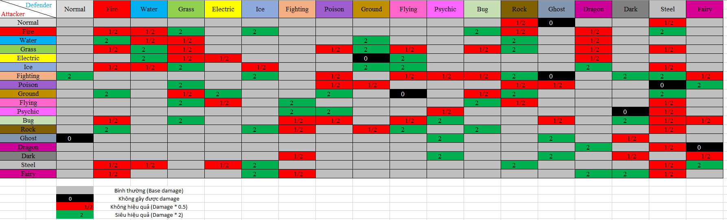

Hình 2‑4 Quy tắc khắc chế hệ trong game

* + 1. *Thu phục Pokémon*

Vì mỗi người chơi bắt đầu trò chơi chỉ với một Pokémon khởi đầu, thu phục là một trong những yếu tố cơ bản nhất của trò chơi Pokémon, và là một trong những cách chính để có thêm Pokémon mới vào đội của người chơi.

Khi chiến đấu với một Pokémon hoang dã, thay vì đánh bại nó, người chơi có thể chọn cách để thu phục nó bằng cách ném một trong nhiều loại Poké Ball khác nhau. Tỉ lệ thành công có thể biến đổi, nhưng được tăng lên nếu HP của Pokémon ở mức thấp, nếu mục tiêu bị nhiễm trạng thái như ngủ hoặc tê liệt, và nếu một Poké Ball mạnh hơn hoặc phù hợp hơn được sử dụng. Nếu đội của người chơi đã đủ 6 Pokémon, Pokémon bị thu phục sẽ được gửi về PC.

* Poké Ball

Là một thiết bị hình cầu được dùng bởi các Trainer để thu phục Pokémon hoang dã. Khi được va chạm, quả bóng sẽ hút Pokémon vào trong và tự động đóng lại. Pokémon hoang dã có thể kháng cự và thoát ra ngoài; tuy nhiên, Pokémon bị thương và có trạng thái xấu sẽ ít có khả năng kháng cự hơn và tỉ lệ thành công sẽ cao hơn. Pokémon huyền thoại sẽ kháng cự mạnh mẽ hơn nhiều, và sẽ đòi hỏi nhiều Poké Ball hơn hoặc Poké Ball mạnh hơn để bắt chúng. Nếu người chơi cố bắt một Pokémon của NPC, đối thủ sẽ chặn quả bóng lại để tránh việc bị trộm, nói rằng bắt một Pokémon đã thuộc quyền sỡ hữu là trái luật.

Trong game sẽ có 4 loại Poké Ball : Poké Ball, Great Ball, Ultra Ball, Master Ball.

* + 1. *Trận đấu Pokémon*

Là một hình thức so tài giữa các Pokémon. Mục đích của các trận đấu là Pokémon của Nhà huấn luyện Pokémon này phải đánh bại Pokémon của Nhà huấn luyện Pokémon khác.

Menu tổng hợp có bốn lựa chọn: Đánh (Fight), Mở túi (Bag), Pokémon, và Bỏ Chạy (Run). Tuỳ vào lựa chọn của người chơi mà các menu khác sẽ xuất hiện, hay trận đấu sẽ kết thúc. Bốn tùy chọn tương tự này sẽ xuất hiện bất kể người chơi tham gia vào loại trận đấu nào, có thể là Pokémon hoang dã hoặc NPC

Các trận đấu Pokémon sử dụng hệ thống đánh theo lượt. Pokémon ra đòn trước được xác định bởi độ ưu tiên chiêu thức của chúng, sau đó là Tốc độ của Pokémon.

Khi HP của Pokémon trong trận đấu trở về 0, Pokémon đó sẽ vào trạng thái “Fainted”. Sau khi tất cả các Pokémon Pokémon khác đã bị đánh bại, trận đấu sẽ kết thúc và người thua cuộc phải trả một số tiền cho người chiến thắng, được xác định dựa trên cấp độ của Pokémon và loại Nhà huấn luyện bị đánh bại và người chơi sẽ bị dịch chuyển trở lại Trung tâm Pokémon mà người chơi đã ghé qua lần trước hoặc đến nhà của họ nếu người chơi chưa ghé qua Trung tâm Pokémon.

* 1. **Những công thức tính cần thiết trong đồ án**
     1. *Damage (Sát thương)*

Sát thương là lượng HP bị mất khi Pokémon phải chịu một chiêu thức vật lý hoặc một chiêu thức đặc biệt nào đó

Công thức tính sát thương:

Trong đó

* D (Damage): Sát thương – HP bị trừ của đối phương
* L (Level): Cấp độ của Pokémon tấn công
* A (Attack) và D (Defense) : Tấn công vào Phòng thủ - là 2 chỉ số tấn công của Pokémon tấn công và phòng thủ của Pokémon phòng thủ. Nếu là đòn tấn công đặc biệt (Special Attack) thì chỉ số Special Attack và Special Defense sẽ được dùng thay thế.
* B (Base): Là chỉ số sức mạnh chuẩn của đòn tấn công
* M (Modifier): Là các yếu tố được tính theo công thức sau:

Trong đó

* STAB (Same-type attack bonus): Nó có giá trị là 1.5 nếu hệ của đòn đang dùng giống với hệ của Pokémon đang dùng và là 1 nếu ngược lại
* Type (loại hệ): là sự tương khắc hệ giữa hệ của đòn mà Pokémon ra đòn với hệ của Pokémon đang chịu đòn. Nó có thể là 0, 0.5, 1 hoặc 2
* Other : Các yếu tố khác ảnh hưởng đến sát thương như là vật phẩm , Ability,…
* Random dao động khoảng từ 0.85 đến 1
  + 1. *Tỉ lệ bắt được Pokemon và đếm số lần lắc bóng pokemon*

Tỉ lệ bắt được 1 Pokémon được tính bằng công thức sau:

Trong đó

* HPmax : Chỉ số hit point khi Pokémon khỏe mạnh nhất
* Hpcurrent : Chỉ số hit point của Pokémon tại thời điểm tính
* Rate: là tỉ lệ bắt dính Pokémon
* Bonusball: là chỉ số nhân lên sau mỗi lần sử dụng bóng Poké ball để bắt trong 1 trận chiến
* Bonusstatus: là chỉ số nhân lên khi Pokémon bị dính hiệu ứng (2 khi bị sleep; 1.5 khi bị tê liệt, độc, bỏng; và 1 trong những trường hợp khác)

Nếu Pokémon có 0 HP, thì tỉ lệ cao nhất khi bắt Pokémon là . Trong trường hợp Pokémon có đầy HP và không bị dính hiệu ứng và sử dụng Poké ball thường thì Rate / 3

Tỉ lệ lắc bóng của Poké ball được tính theo công thức:

Sau khi tính toán thì b sẽ được làm tròn đến con số nguyên gần nhất

Số lần lắc bóng:

* Một con số ngẫu nhiên sẽ được tạo từ khoảng 0 đến 65535 và kiểm tra so sánh với b. Nếu con số ấy lớn hơn hoặc bằng b, thì bắt Pokémon thất bại
* Sẽ có 4 lần lắc, mỗi lần lắc sẽ là 1 lần kiểm tra. Nếu đủ 4 lần lắc thì sẽ bắt thành công, còn không thì bóng sẽ lắc với số lần kiểm tra thành công trước khi Pokémon thoát ra.
* Nếu a lớn hơn hoặc bằng 255 thì sẽ luôn luôn bắt thành công và không cần phải lắc.
  + 1. *Tiến hóa (Evolution)*

Mỗi con Pokémon sẽ có thể tiến hóa khi lên một cấp độ nhất định. Chúng sẽ mang cả bộ skill set khi đã học ở bậc tiến hóa trước. Có một số con Pokémon không thể tiến hóa (Chỉ có một bậc).

Pokémon còn có thể tiến hóa bằng vật phẩm. Chúng gọi là Evolution stone. Sử dụng Evolution stone vào Pokémon đó và lên một cấp thì có thể tiến hóa.

Tuy nhiên, chúng chỉ có thể tìm được mà không thể nào mua được.

* + 1. *Tính exp (kinh nghiệm)*

Lượng kinh nghiệm (Experience) của một Pokémon có là dấu hiệu của việc Pokémon đó tham chiến nhiều ra sao. Trong game, nó được biểu diễn bằng điểm kinh nghiệm (Experience Point), khi mà một Pokémon đánh bại con Pokémon khác mà không rơi vào trạng thái Fainted.

Sau một lượng điểm kinh nghiệm nhất định, Pokémon sẽ được tăng cấp (Level) cho đến cấp 100. Sau đó Pokémon sẽ không thể nhận kinh nghiệm được nữa.

Có 4 nhóm mức độ nhận kinh nghiệm: Nhanh; Nhanh trung bình; Chậm trung bình; Chậm

* Fast (Nhanh)

Nhóm “Nhanh” sẽ bao gồm nhiều loài Pokémon hệ Normal và hệ Fairy, chỉ cần 800000 điểm là có thể lên level 100

* Medium Fast (Nhanh trung bình)

Nhóm “Nhanh trung bình” là nhóm kinh nghiệm thường hay gặp nhất trong game. Cần 1000000 điểm kinh nghiệm để Pokémon có thể lên level 100.

Nhóm này sẽ phát triển chậm hơn nhóm Medium Slow (Chậm trung bình) cho đến cấp 68

* Medium Slow (Chậm trung bình)

Nhóm “Chậm trung bình” là nhóm kinh nghiệm thường gặp nhiều thứ hai (Sau nhóm Trung bình nhanh). Cần 1059860 điểm khinh nghiệm để Pokémon thuộc nhóm này lên cấp 100. (Trong nhóm này cũng bao gồm cả các con Pokémon khởi đầu)

Giai đoạn khởi đầu, những con Pokémon thuộc nhóm này sẽ lên cấp rất nhanh, sau đó sẽ chậm dần.

* Slow (Chậm)

Nhóm “Chậm” là nhóm tốn nhiều điểm kinh nghiệm nhất để có thể lên cấp (1250000 điểm kinh nghiệm để lên cấp 100). Nhóm này bao gồm các Pokémon hiếm, mạnh hoặc thuộc hàng huyền thoại

* + Nhận kinh nghiệm

Pokémon sẽ được nhận điểm theo công thức:

Trong đó:

* b là Base Experience của con Pokémon bị đánh bại.
* L là cấp độ (Level)
* s là số lượng Pokémon tham gia trận chiến mà chưa vào trạng thái Fainted
* a : là 1 nếu như đối phương là Pokémon hoang dã, và là 1.5 nếu như là Pokémon của trainer
* t là 1 nếu Pokémon đó là của người chơi bắt được, là 1.5 nếu là Pokémon được trao đổi (Mặc định là 1)
  1. **Tính năng trong game**
     1. *Các nút điều khiển nhân vật*
     + WASD là điều khiển nhân vật lên xuống trái phải
     + Phím Enter để lựa chọn hành động/ tương tác với môi trường và NPC
     + Phím O để mở lựa chọn (Option) bao gồm kho đồ (Inventory), túi Pokémon, save và load.
     1. *Cơ sở vật chất trong game*
     + Nhà của nhân vật chính: Nơi chúng ta sẽ bắt đầu khi mới vào game
     + Nhà bác tiến sĩ: Nơi chúng ta nhận Pokémon khởi đầu
     + Gym: Nơi chúng ta sẽ phải gặp các Gym Leader và đánh bại chúng nếu như muốn hoàn thành game
     + Pokémon centre: Nơi để hồi phục cho các Pokémon và mua vật phẩm
     + Các bụi cỏ là nơi để chúng ta gặp các Pokémon và chiến đấu, thu phục chúng
     + Ngoài ra còn có các trainer (nhà huấn luyện) chúng ta sẽ gặp dọc đường đi để gây khó dễ cho người chơi**.[5]**
     1. *Random Pokémon trong map (Random encounter – gặp ngẫu nhiên Pokémon theo tỉ lệ)*

Tạo một bể Pokémon sẵn có (100 con)

Tùy vào tỉ lệ mong muốn mà lấp bể Pokémon với số lượng cần thiết

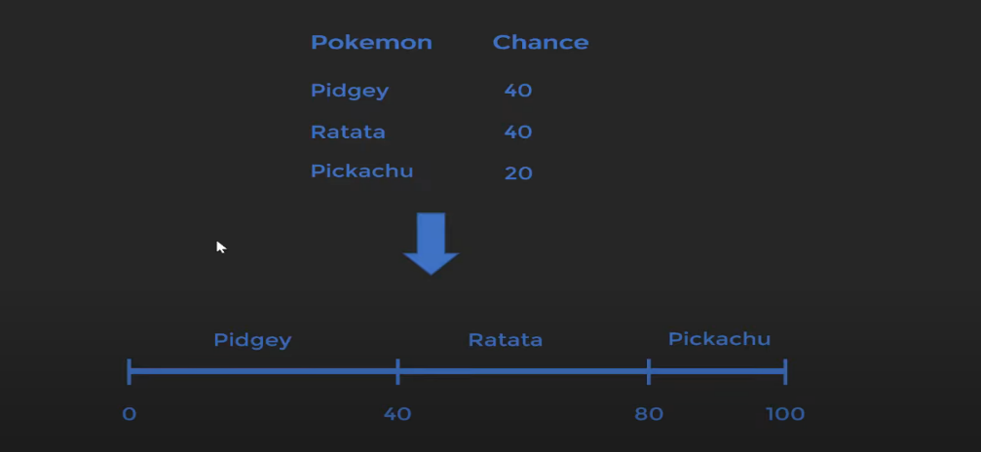VD: Cần tỉ lệ 40% gặp Pidgey thì thêm 40 con Pidgey vào bể. Mỗi map sẽ có một tỉ lệ gặp Pokémon nhất định. Nhờ đó ta có thể xác định được tỉ lệ gặp Pokémon

Hình 2‑5 Ví dụ về tỉ lệ gặp Pokémon trong một map

* ***Game không có tuyến nhiệm vụ chính thống, chỉ có các nhiệm vụ phụ giúp chúng ta hiểu thêm về thế giới Pokémon và người dân ở đó***
  1. **Cốt truyện và nhiệm vụ người chơi. (Trong phần Demo)**
* Game sẽ lấy bối cảnh trong một thế giới giả tưởng, nơi mà con người sinh sống hòa bình với các loài quái vật được gọi là các Pokémon
* Nhân vật chính của chúng ta là một cậu bé muốn trở thành một nhà huấn luyện Pokémon tài ba nhất.
* Cuộc phiêu lưu của cậu bắt đầu vào đúng ngày sinh nhật của cậu. Mẹ cậu quyết định tặng cậu một món quà (một bình máu để hồi phục cho Pokémon) và bảo cậu hãy sang nhà bác tiến sĩ để nhận lấy con Pokémon đầu tiên của cậu.
* Đến nhà bác tiến sĩ, bác ấy sẽ cho người chơi lựa chọn một trong ba Pokémon khởi đầu.
* Nhiệm vụ của người chơi là bây giờ phải vượt qua chặng đường dài, lên cấp và thu phục cho các con Pokémon để có thể vượt qua thử thách.
* Khi đến thành phố đầu tiên thì người chơi sẽ thấy Gym đầu tiên (nhưng không thể vào được vì đây là Gym sẽ vào được khi ở cuối game). Hỏi xung quanh thì sẽ nhận được một số nhiệm vụ và thông tin liên quan đến cuộc hành trình của nhân vật chính. Và người chơi tiếp tục cuộc hành trình.
* Sau khi đến thành phố thứ 2 thì sẽ thêm một gym nữa. Đây chính là gym chính thức đầu tiên của game mà người chơi có thể gặp gym leader và đánh bại hắn ta để có thể tiếp tục cốt truyện.
* Đánh bại được Gym Leader thứ nhất thì hết phần Demo.

# **KẾT QUẢ THỰC NGHIỆM**

## **Hệ thống di chuyển:**

* + 1. *Di chuyển cơ bản:*

Game di chuyển bằng các nút mũi tên (Down arrow, Left arrow, Right arrow, Up arrow )

* + 1. *Bắt gặp chướng ngại:*
       1. Khi di chuyển trên đối tượng cỏ sẽ có khả năng bắt gặp các pokemon địch.



Hình 3‑1 Nơi gặp địch

* + - 1. Vật cản khi di chuyển:

Game có một số vật thể không thể đi qua được như tường, nhà, ... :



Hình 3‑2 Vật thể người chơi không thể đi qua

* 1. **Một số hệ thống trong game**
     1. *Các đối tượng có thể chiến đấu:*
        1. Pokemon hoang dã:

Tùy mỗi map sẽ có các loại Pokemon khác nhau. Có một số loại sẽ hiếm gặp và một số loại sẽ thường gặp hơn.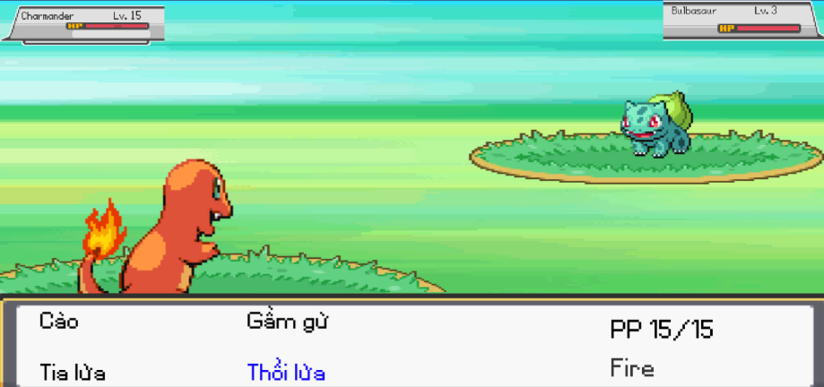

Hình 3‑3 Trận chiến với Pokemon hoang dã

* + - 1. Nhà huấn luyện:

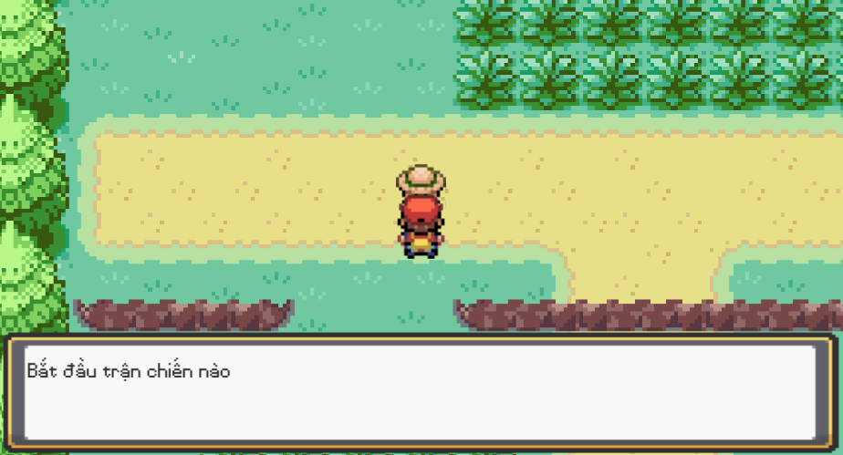

Hình 3‑4 Gặp nhà huấn luyện khác trên đường

Có thể bắt gặp trên đường và trong Gym. Khi bắt gặp người chơi không thể chạy trốn khỏi trận đấu.

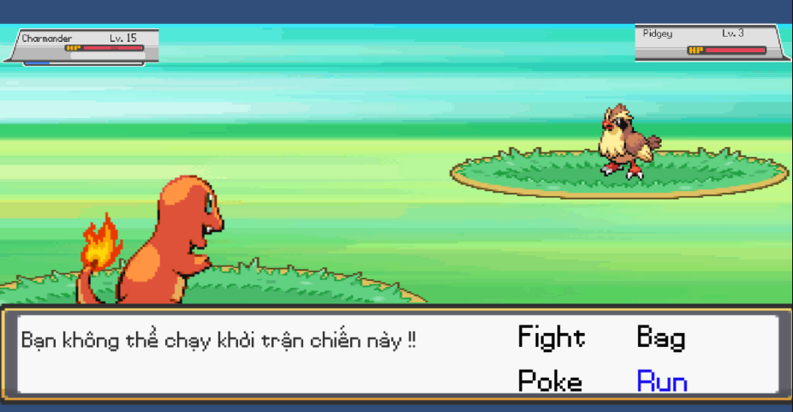

Hình 3‑5 không thể chạy trốn khỏi trận đấu

Kinh nghiệm nhận được sau khi chiến thắng:

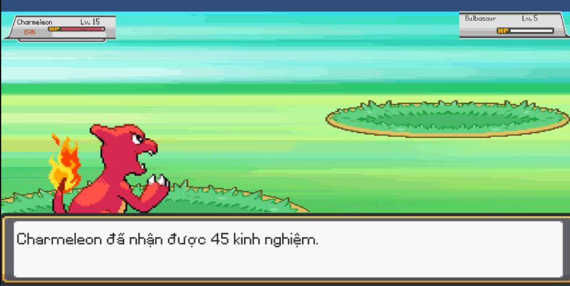

Hình 3‑6 Phần thưởng sau trận chiến (1)

Sau trận chiến ngoài kinh nghiệm người chơi sẽ nhận được tiền thưởng để có thể mua sắm vật phẩm.

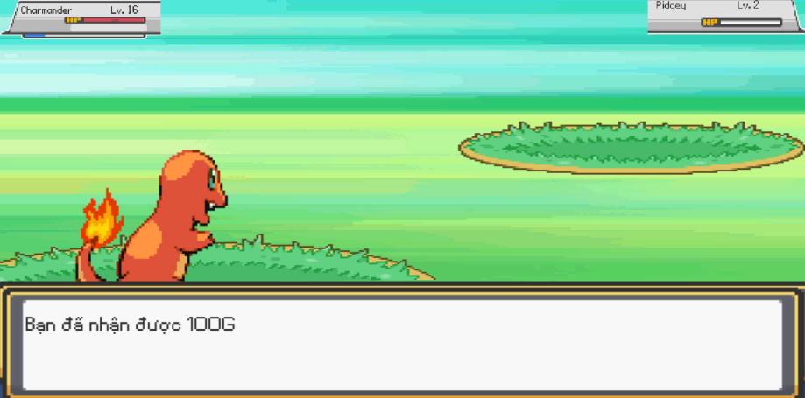

Hình 3‑7 Phần thưởng sau trận chiến (2)

* + 1. *Cơ chế chiến đấu*

Chỉ số sát thương sẽ được hiển thị và HP bar sẽ được cập nhật theo lượng máu đã mất.

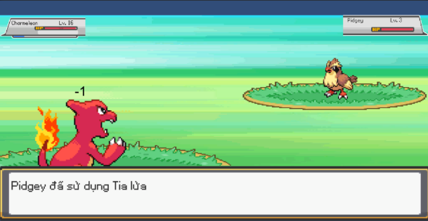Sát thương sẽ hiệu quả hay không hiệu quả hay bình thường tuỳ hệ của Pokemon được miêu tả bởi bảng hệ khắc chế ở chương 2.

Hình 3‑8 Chiến đấu trong game

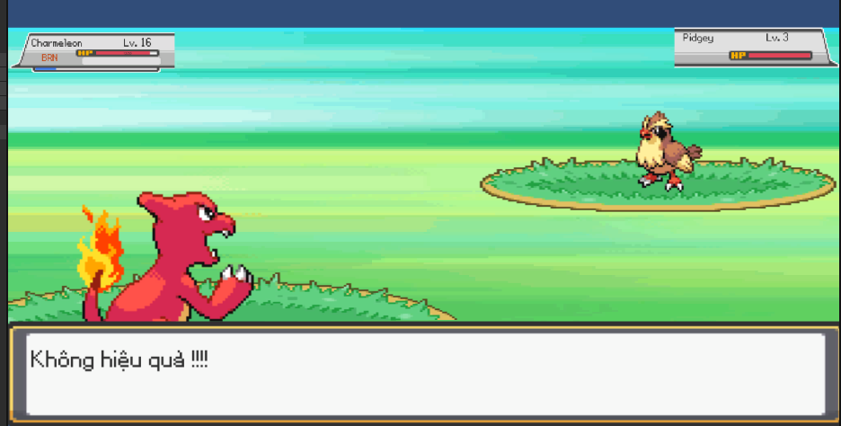

Hình 3‑9 Cơ chế khắc chế của hệ trong game

Nếu đối phương sử dụng một số chiêu có mang hiệu ứng xấu thì sẽ được hiển thị trên Hud.

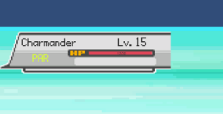

Hình 3‑10 Hud

Trong chiến đấu nếu pokemon hiện tại không thích hợp có thể đổi một Pokemon khác tuỳ vào chiến thuật của người chơi:

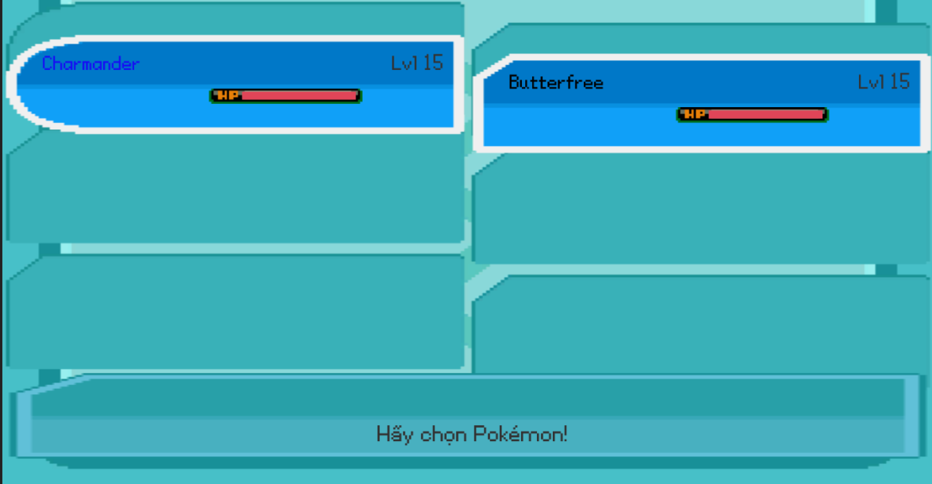

Hình 3‑11 Tổ đội của người chơi

Trong chiến đấu cũng có thể sử dụng một số loại vật phẩm

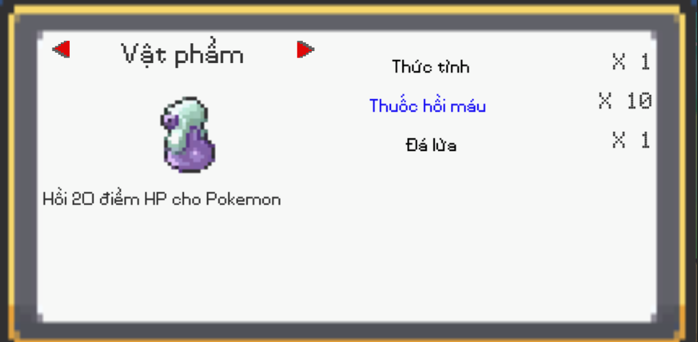

Hình 3‑12 Sử dụng vật phẩm trong game

Nếu trận chiến quá khó hoặc không cần thiết thì có thể thử chạy trốn.

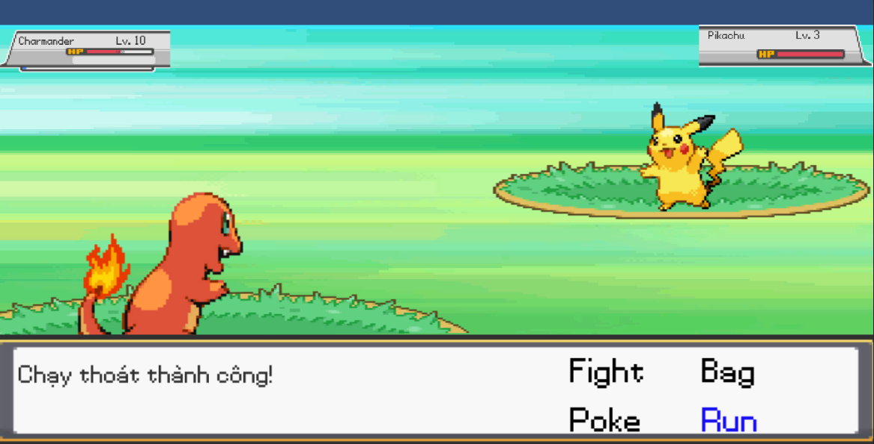

Hình 3‑13 Chạy trốn khỏi trận chiến

2. 3. *Cơ chế khác*

Mỗi Pokemon chỉ có thể học được 4 chiêu nếu vượt quá cần lãng quên bớt chiêu

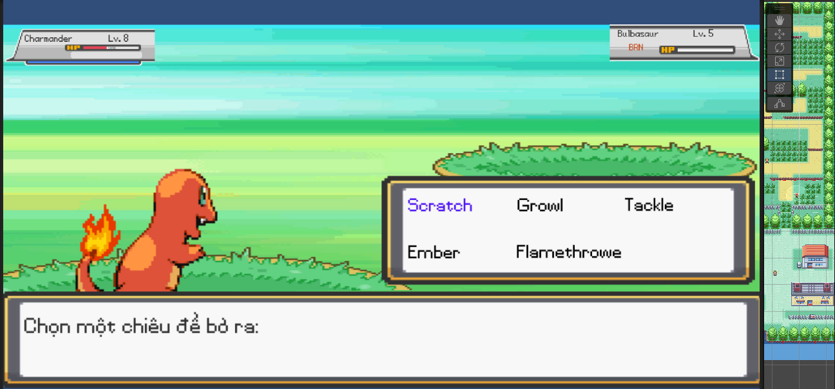

Hình 3‑14 Lãng quên khi học quá 4 chiêu

Nếu đạt đến một cấp độ nhất định, Pokemon sẽ tiến hoá để mạnh mẽ hơn. Sau khi tiến hoá, chỉ số cơ bản sẽ tăng và tuỳ pokemon sẽ có thể đổi hệ.

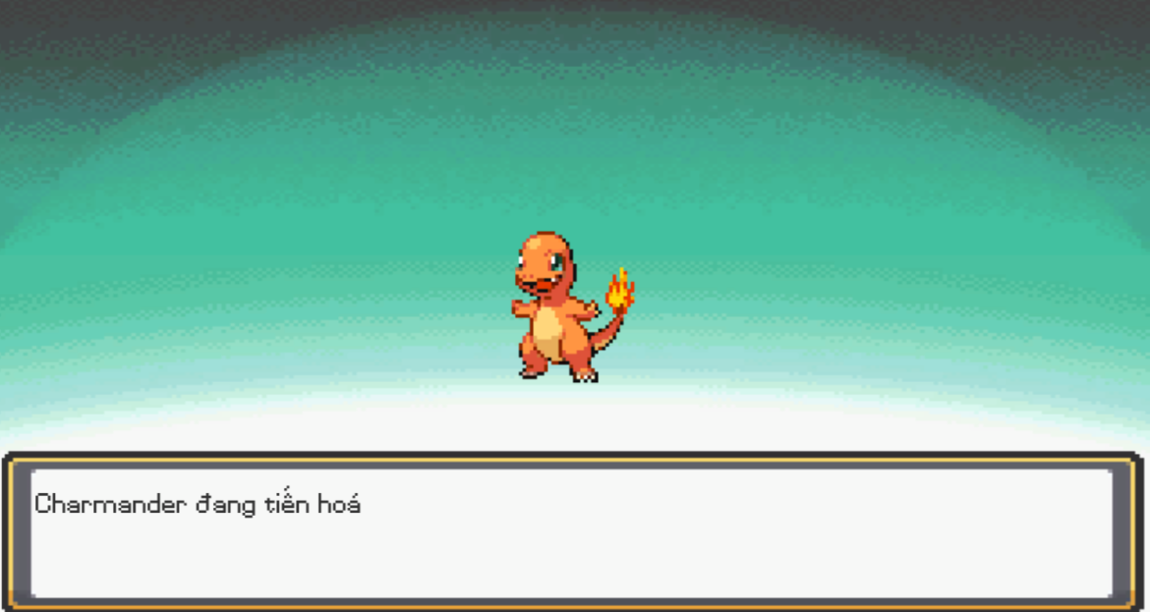

Hình 3‑15 Quá trình tiến hoá (1)

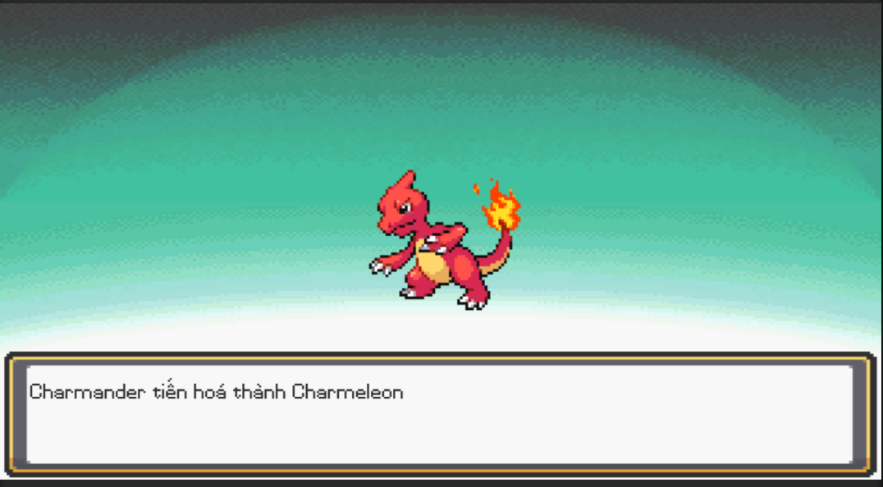

Hình 3‑16 Quá trình tiến hoá (2)

* 1. *Cơ chế bắt Pokemon*

Người chơi có thể sử dụng vật phẩm gọi là Pokeball để có thể bắt Pokemon thêm vào tổ đội của mình. Người chơi có thể bắt được tối đa 6 Pokemon

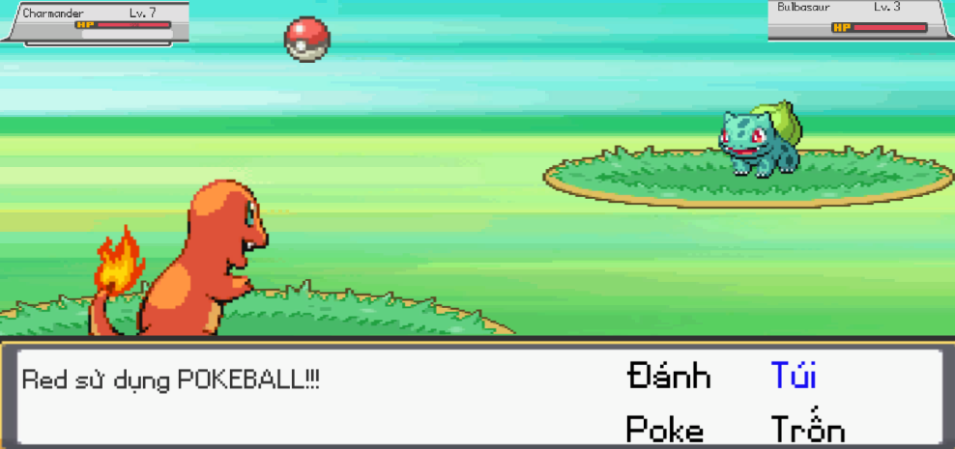

Hình 3‑17 Bắt Pokemon

Mỗi Pokemon có tỉ lệ bắt của riêng mình, có thể trượt nếu bạn không đủ may mắn.

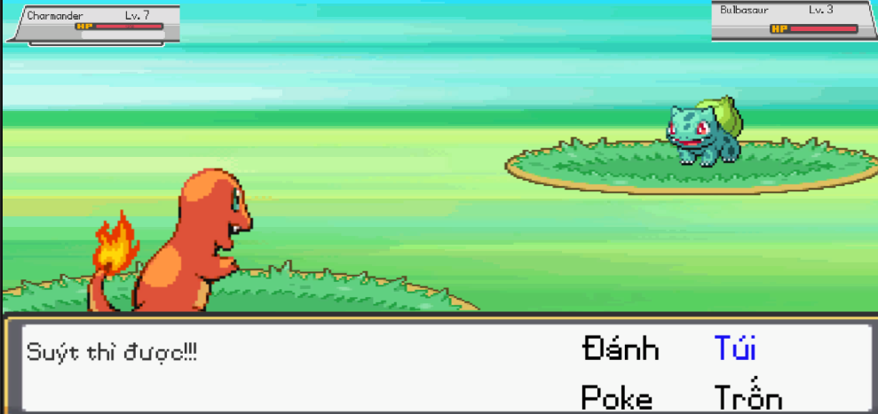

Hình 3‑18 Pokemon chạy thoát

* 1. *Túi đồ và vật phẩm*

Chọn Túi để mở giao diện vật phẩm

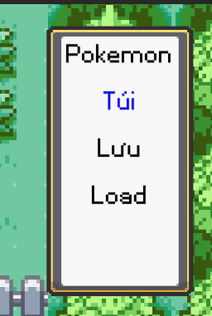

Hình 3‑19 Menu trong game

Vật phẩm sẽ có danh mục từng loại, dùng phím mũi tên trái hoặc phải để đổi danh mục, nhấn lên hoặc xuống để chọn vật phẩm và nhấn Enter để xác nhận dùng. Nhấn ESC để thoát khỏi giao diện.

Phần vật phẩm sẽ chứa một số vật phẩm như các loại thuốc hồi phục HP, PP, loại bỏ các trạng thái xấu, các loại vật phẩm cốt truyện,…

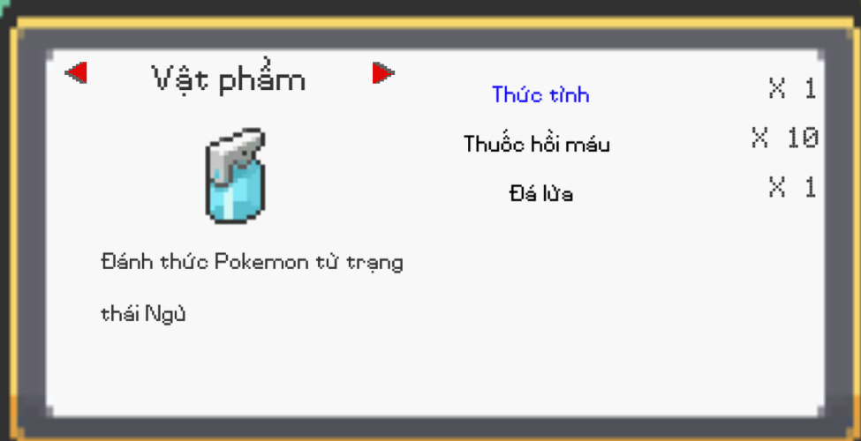

Hình 3‑20 Danh mục vật phẩm (1)

Danh mục POKEBALLS sẽ chưa các loại pokeball – vật phẩm người chơi dùng để bắt Pokemon.

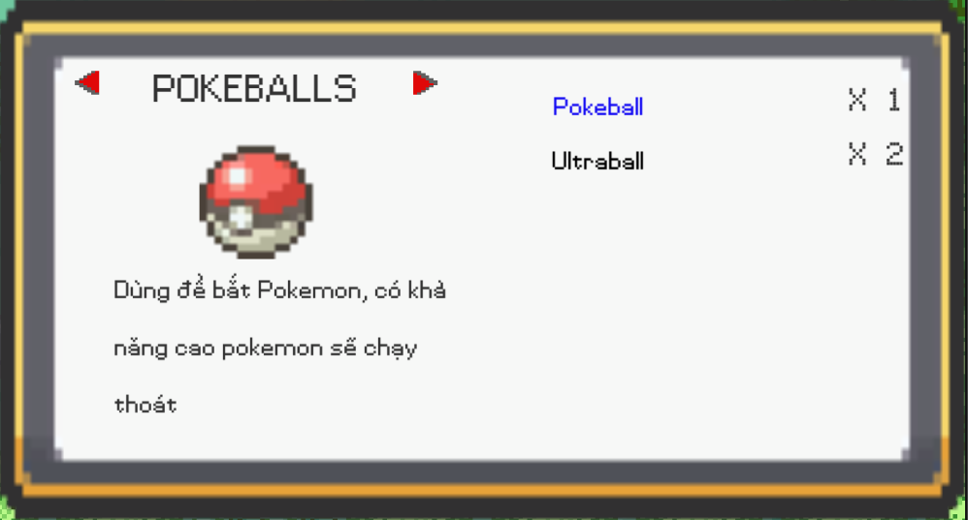

Hình 3‑21 Danh mục vật phẩm (2)

Tms & Hms là loại vật phẩm có thể dạy cho Pokemon các chiêu thức nhưng mỗi Pokemon chỉ có thể học được một số chiêu nhất định từ vật phẩm.

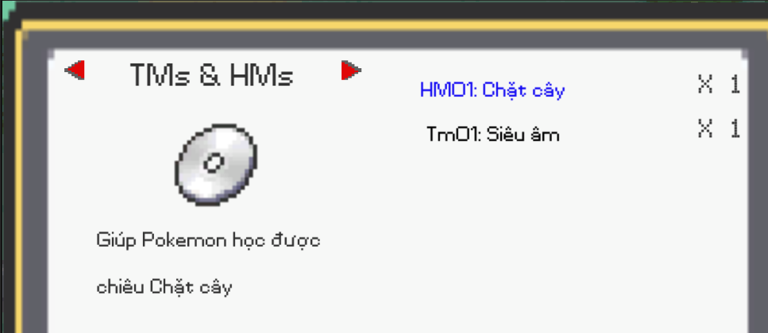

Hình 3‑22 Danh mục vật phẩm (3)

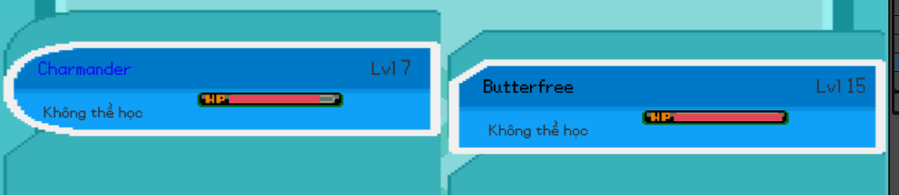

Hình 3‑23 Thông báo có thể học chiêu hay không

* 1. *Shop và trung tâm hồi phục. (Pokémon centré)*

Đây là nơi để mua vật phẩm và hồi phục Pokémon.

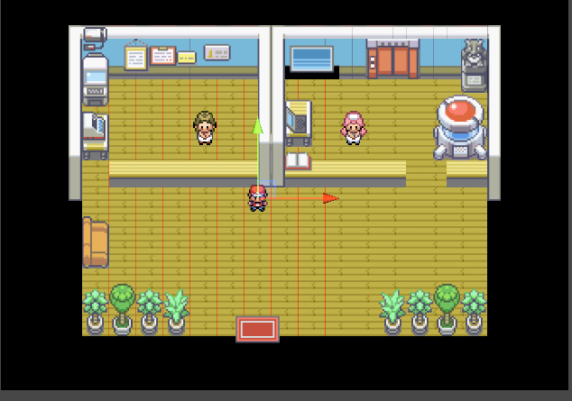

Hình 3‑24 Shop và trung tâm hồi phục

* 1. *Cơ chế nhiệm vụ:*

Người chơi có thể gặp NPC để có thể nhận nhiệm vụ và nhận lại được phần thưởng từ NPC.

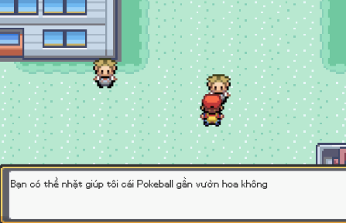

Hình 3‑25 Nhiệm vụ trong game (1)

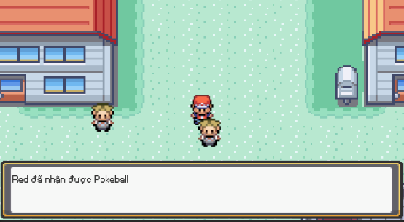

Hình 3‑26 Nhiệm vụ trong game (2)

* 1. *Map (Trong bản Demo)*

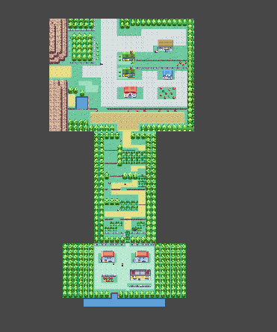

Hình 3‑27 Map trong game (1)

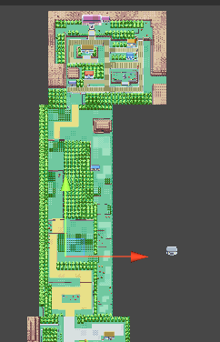

Hình 3‑28 Map trong game (2)

# **KẾT LUẬN VÀ KIẾN NGHỊ**

Sau khi thực hiện đồ án, chúng em rút ra được:

Những gì thực hiện được trong đồ án:

* Hiểu được cơ chế của game turn-base RPG.
* Cho người chơi tương tác được với môi trường, NPC, …
* Cho người chơi nhận nhiệm vụ, làm nhiệm vụ và nhận thưởng.
* Tạo ra các portal để người chơi có thể đi từ map này sang map khác
* Load những map kết nối với nhau (Không load hàng loạt) giúp cho game không nặng

Những gì không làm được trong đồ án:

* Không thể làm ra một con game đầy đủ (Vì thời gian có hạn)
* Giao diện còn sơ sài, UI còn bất hợp lý
* Còn thiếu một số cơ chế, nhưng đa số các cơ chế cơ bản đã hoàn thành.
* Thiếu tính đa nền tảng (chỉ chạy trên window)

# **TÀI LIỆU THAM KHẢO**

1. Game RPG là gì? - https://kisugame.com/game-rpg-la-gi.html
2. Turn-based (Chiến lược theo lượt): https://en.wikipedia.org/wiki/Turn-based_strategy
3. Unity: https://en.wikipedia.org/wiki/Unity_(game_engine)
4. Ngôn ngữ C#: https://en.wikipedia.org/wiki/C_Sharp_(programming_language)
5. Thông tin về các Pokémon, cơ chế cấp độ, tỉ lệ bắt, chỉ số, thông tin,…: https://bulbapedia.bulbagarden.net/
6. Blackthornprod – How to make 2d game animation unity-beginner tutorial: https://www.youtube.com/watch?v=EmbA-AitPow
7. Brackeys– Turn-based combat in Unity: https://www.youtube.com/watch?v=_1pz_ohupPs
8. Brackeys–Questing System in Unity: https://www.youtube.com/watch?v=e7VEe_qW4oE:
9. Trever Mock - How to make a Save & Load System in Unity | 2022: https://www.youtube.com/watch?v=aUi9aijvpgs
10. Sunny Valley Studio – Inventory System in Unity based on Scriptable Objects: https://www.youtube.com/watch?v=xGNBjHG2Oss&list=PLcRSafycjWFegXSGBBf4fqIKWkHDw_G8D
11. Game Devs Experiment – Making a game like Pokémon in Unity: https://www.youtube.com/@GameDevExperiments